VisiPing

Програмний комплекс діагностики вузлів TCP-мережі

Призначення VisiPing
Програмний комплекс VisiPing призначено для проведення діагностики доступності мережевих вузлів TCP-мережі, візуалізації та документування результатів цієї діагностики.
Цей програмний комплекс є робочим інструментом адміністраторів локальних обчислювальних мереж, а також чергового персоналу, що обслуговує автоматизовані системи, вузли котрих об’єднано у ЛОМ.
Функції VisiPing
До функцій програмного комплексу відносяться:
- візуальне відображення вузлів та структури ЛОМ, що контролюється, у вигляді графічної схеми;
- налаштування необхідних мережевих адрес, тайм-аутів та інших атрибутів мережевих вузлів для проведення їх діагностики;
- діагностика необхідних мережевих вузлів через інтерфейс WMI (а саме обмін пакетами типу Ping за протоколом ICMP) у автоматичному режимі або за командою користувача;
- відображення ходу тестування на схемі;
- відображення на схемі результатів тестування мережевих вузлів;
- запис результатів тестування до текстових журналів;
- можливість відключення функції тестування для вузлів, котрі тимчасово вилучені із мережі або виведені у ремонт.
Реалізація VisiPing
VisiPing реалізовано у вигляді бібліотеки фігур Microsoft Visio 2007. До складу комплекту поставки також входить шаблон Microsoft Visio, який допомагає створити та налаштувати необхідну для роботи схему ЛОМ.
Бібліотека фігур:
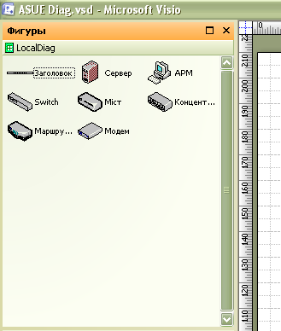

За допомогою цієї бібліотеки адміністратор створює схему TCP-мережі, позначає на ній мережеві вузли, які необхідно контролювати та вводить відповідні параметри налаштування:
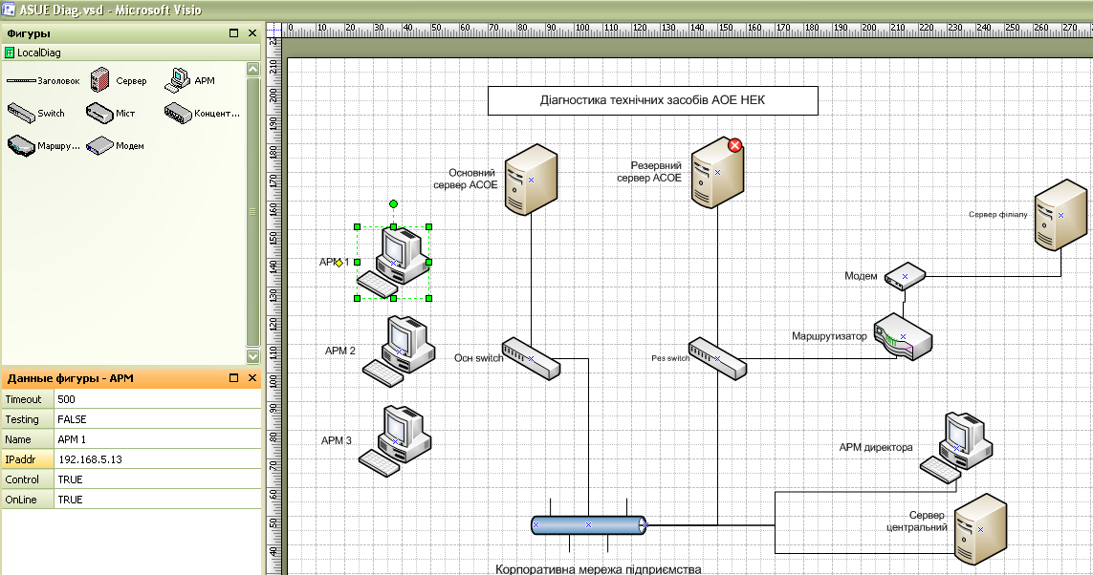

Крім фігур бібліотеки VisiPing у схемах можуть використовуватися будь-які інші фігури та написи, які покращують сприйняття схеми користувачами.
Після того, як схему намальовано та введено необхідні параметри налаштування, система готова до роботи. Діагностика може виконуватись автоматично у циклічному режимі із заданими інтервалами, або користувач може за власним вибором протестувати обраний вузол.

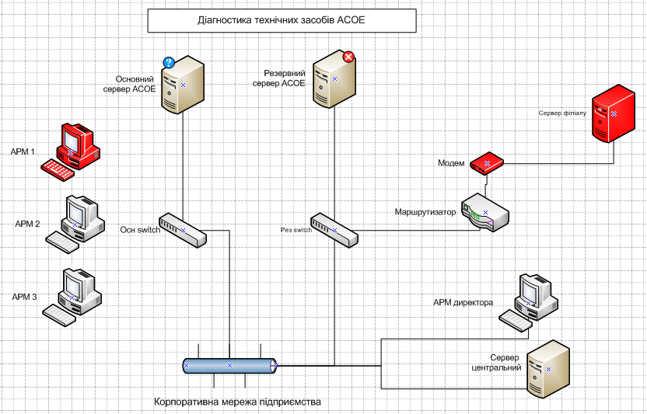

На схемі непрацюючі мережеві вузли відображаються червоним кольором. Вузли, котрі адміністратор позначив як такі, що виведено в ремонт, не тестуються, вони позначені піктограмою з хрестиком у червоному кружечку. Вузол, котрий тестується у даний момент, позначено знаком питання у блакитному кружечку.
Всі події, пов’язані зі зникненням або відновлення зв’язку із мережевими вузлами, записуються до журналу подій.

